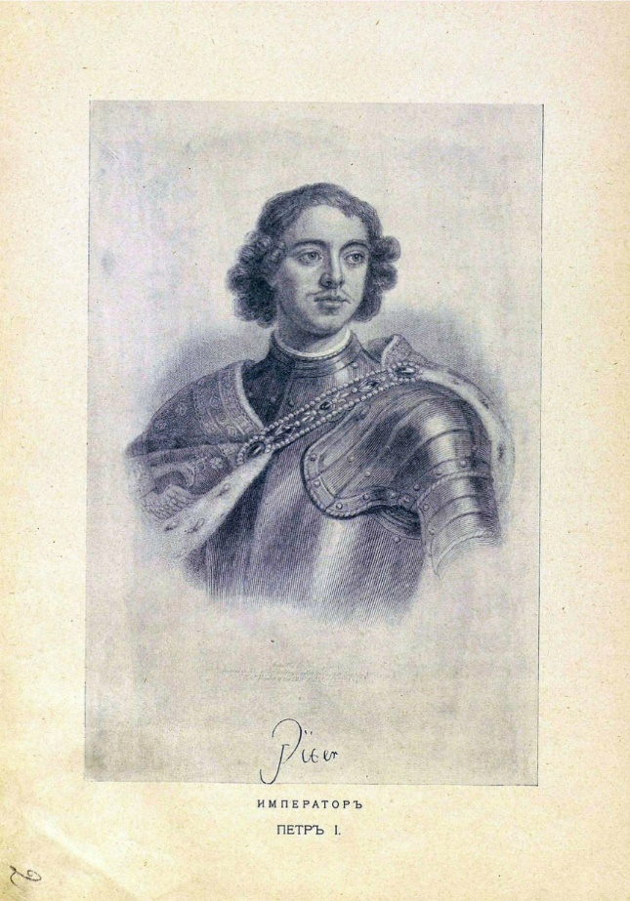 | 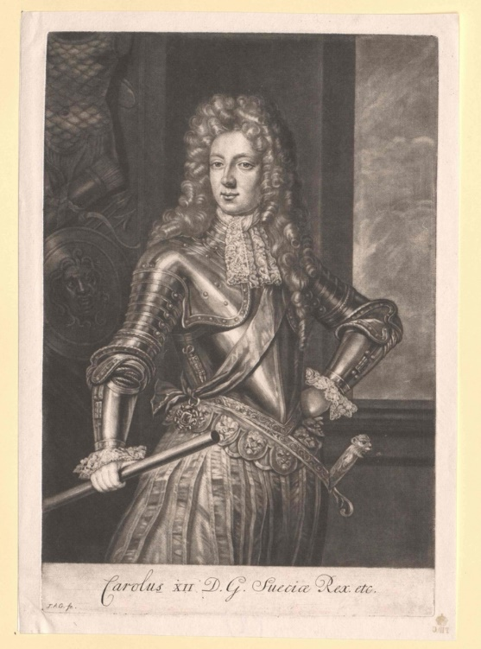
Из альбома гравюр: РУССКИЙ ВОЕННЫЙ ФЛОТЪ. Съ оригиналовъ Н.Н.Апостоли | Карл XII, король Шведский. Гравюра.  Источник: PICRYL  https://picryl.com/media/karl-xii-konig-von-schweden-955ff8

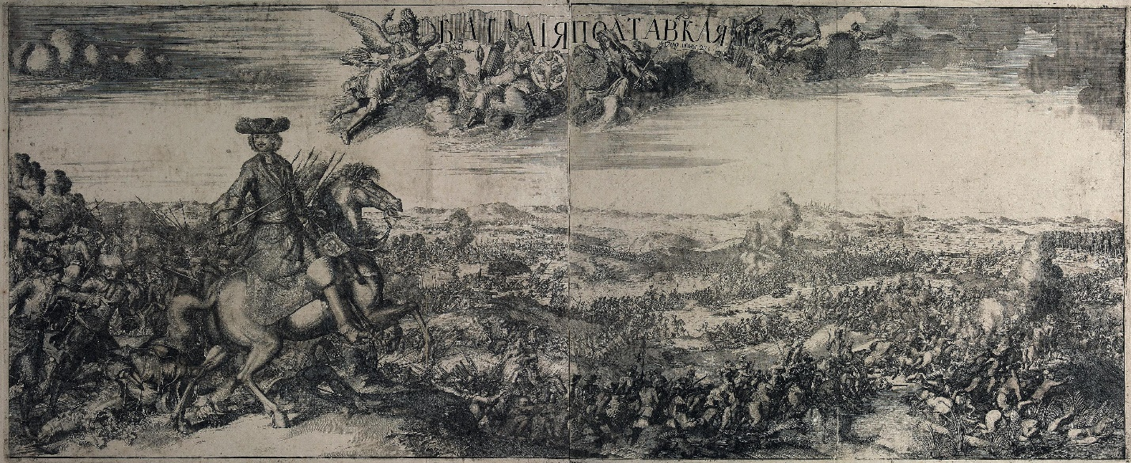

ПОЛТАВСКАЯ БИТВА. Гравюра.
Питер Пикар, Алексей Зубов. 1715 г.
Из собрания Государственного Эрмитажа.
ЭРГ-33598.
56,5х137,5.

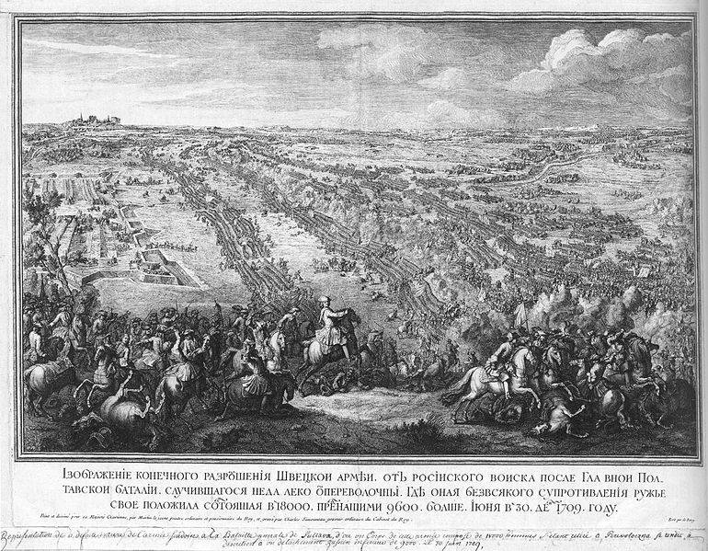
«ИЗОБРАЖЕНИЕ КОНЕЧНОГО РАЗРУШЕНИЯ ШВЕДСКОЙ АРМИИ
от российского войска после Главной Полтавской баталии случившагося недалеко от Переволочны. Где оная без всякого супротивления ружье свое положила состоявшая 18000 пред нашими 9600 больше. Июня в 30 день 1709 году».
Гравер Н. Лармессен. Гравюра с рисунка художника П.-Д. Мартена Младшего. 1725 г.
Из собрания Центрального военно-морского музея.
Источник: http://navalmuseum.ru/collection/izo/estamp?id=447

Из альбома гравюр: РУССКИЙ ВОЕННЫЙ ФЛОТЪ. С.-Петербургъ: Типо-Литография "Евг. ТИЛЕ пр.", 9 декабря 1904 г. Съ оригиналовъ Н.Н.Апостоли:

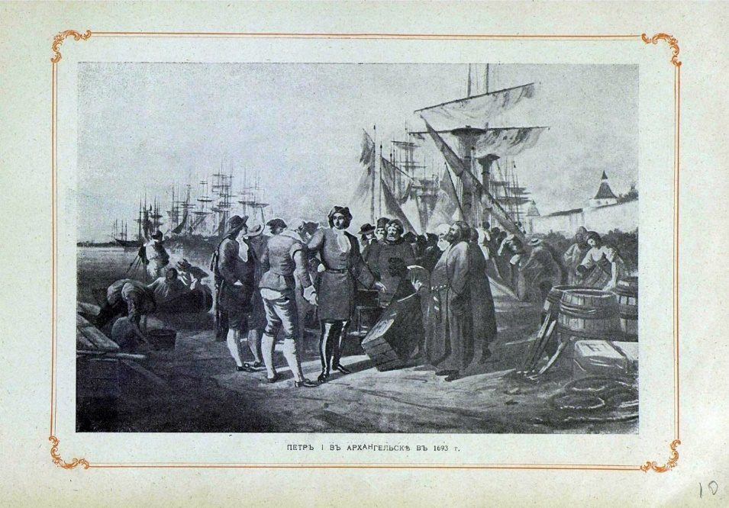

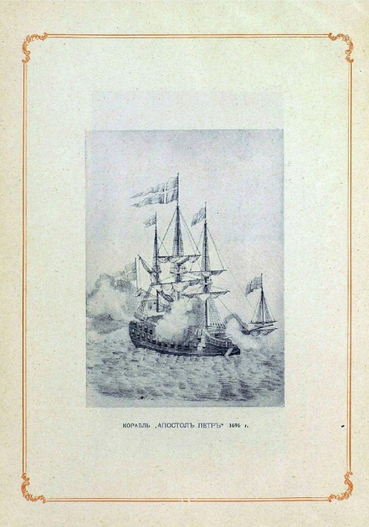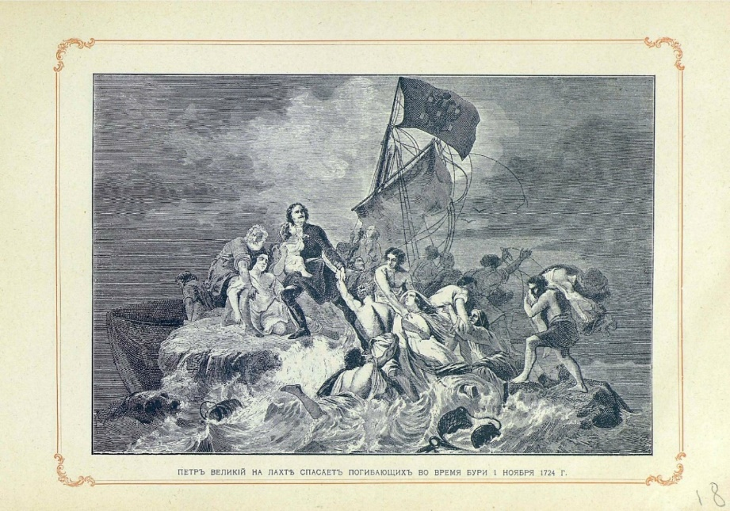

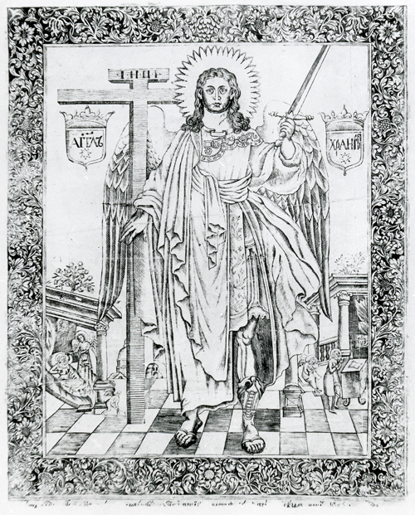
АНГЕЛ-ХРАНИТЕЛЬ
Соловецкий монастырь. Савва Никифоров. 1713 г.
Из собрания Вельского краеведческого музея.
ВКМ. КП 7277.
Бумага, офорт, резец. 31 х 24.

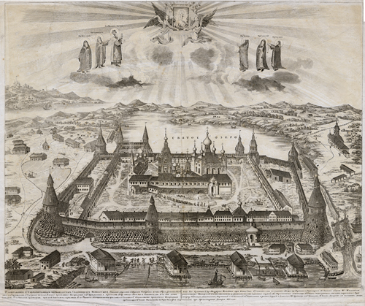
ИЗОБРАЖЕНИЕ СТАВРОПИГИАЛЬНОГО ПЕРВОКЛАССНОГО СОЛОВЕЦКОГО МОНАСТЫРЯ
Гравер Шелковников. 1827 г.
Из собрания Соловецкого государственного историко-архитектурного и природного музея-заповедника.
СГИАПМЗ. КП 2376/10.
Бумага. Офорт, резец. 49,5 х 62,8.

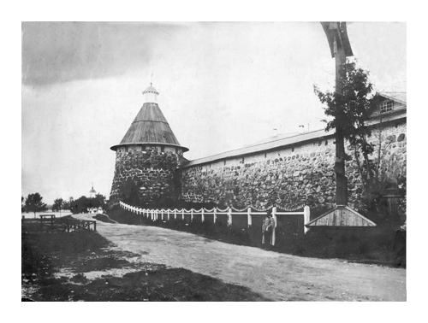
СОЛОВЕЦКИЙ МОНАСТЫРЬ. ВИД С ЮГА. ПРЯДИЛЬНАЯ БАШНЯ И ПЕТРОВСКАЯ ЧАСОВНЯ
Фотограф М.И. Ивановский (Иванович?). 1900 г.
Из собрания Архангельского краеведческого музея.
АОКМ. КП 42823.
Фотобумага, картон. Фотопечать. 31,3 х 41,8.

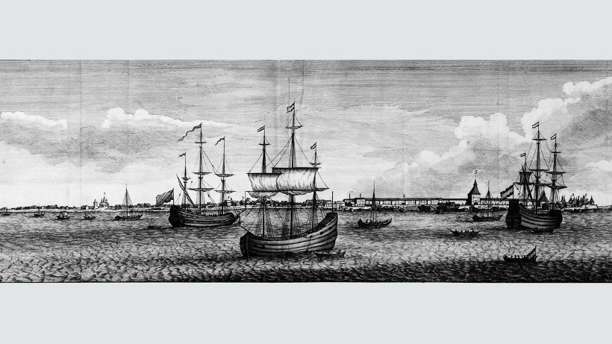
АРХАНГЕЛЬСК.
Гравюра из книги «Путешествие через Московию в Персию и Индию» Корнелиуса де Брюина. 1711-1718 гг.
Из собрания Северного морского музея.
Источник: http://pravdasevera.ru/-jjmeodb2
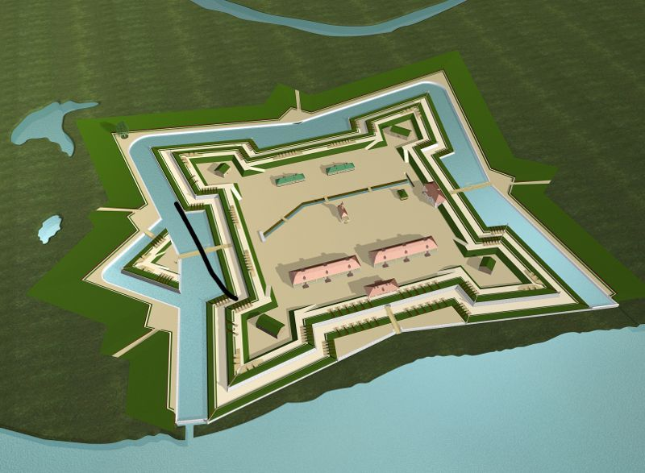
План-макет НОВОДВИНСКОЙ КРЕПОСТИ (1701–1714) в устье Северной Двины
в экспозиции Архангельского краеведческого музея.
Фото 2017 г.
Источник: https://kraeved29.ru/vystavki-i-kollektsyi/arhangelskaya-novodvinskaya-krepost/
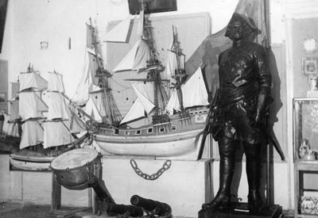
СОЛОВЕЦКИЕ МОДЕЛИ ЯХТ-ФРЕГАТОВ в экспозиции Архангельского краеведческого музея.
Фото 1940-х гг.
Источник: Бронникова Е.П. http://www.solovky.ru/reserve/collections/nasledie/bronnik/21.html

